CUADERNILLO DE ACTIVIDADES
Saberes y pensamiento científico
FASE  4 | GRADO  4.º de primaria
CAMPO FORMATIVO  Saberes y pensamiento científico | ACTIVIDADES  15 ejercicios

Maestros: Julia Jerez · Fernando Ibarra

Nombre del alumno(a): __________________________________________________

Mis 15 actividades
En este cuadernillo encontrarás actividades organizadas en tres temas: el cuerpo humano, los cambios durante la pubertad y la relación entre los seres vivos y su entorno.
1. El viaje de los alimentos
2. Del intestino a todo el cuerpo
3. Remedios y cuidados de mi comunidad
4. ¿Qué le pasa al alimento?
5. Detectives de la digestión
6. Cambios que ocurren al crecer
7. Mi línea del crecimiento
8. Mitos y realidades sobre la pubertad
9. Hábitos para cuidarme
10. Conociendo el ciclo menstrual
11. ¿Quién come qué?
12. La receta de una planta
13. Construyo una cadena alimentaria
14. Un hogar para cada ser vivo
15. Cuidemos nuestro entorno

ACTIVIDAD 1

El viaje de los alimentos
Propósito: Identificar los órganos del sistema digestivo y comprender la ruta que siguen los alimentos.
¡Manos a la obra!
1. Dibuja una figura del cuerpo humano de frente.
2. Dentro de ella, dibuja y señala: boca, esófago, estómago, intestino delgado, intestino grueso, recto y ano.
3. Usa flechas para indicar el recorrido de los alimentos.
4. Al lado de cada órgano, escribe brevemente su función.

Completa / responde
Preguntas: ¿Dónde comienza la digestión? ¿Qué ocurre con los alimentos en el estómago? ¿Dónde se absorben principalmente los nutrimentos? ¿Qué sucede con lo que el cuerpo no necesita?

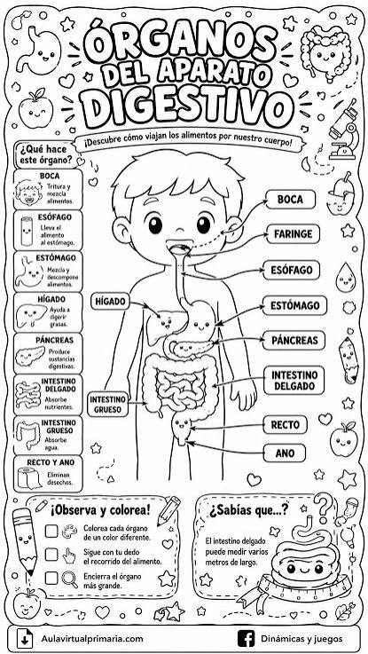

ACTIVIDAD 2

Del intestino a todo el cuerpo
Propósito: Comprender la relación entre el sistema digestivo y el sistema circulatorio.
¡Manos a la obra!
1. Copia el esquema: Sistema digestivo → intestino delgado → nutrimentos → sangre → todo el cuerpo.
2. Dibuja el intestino delgado y algunos vasos sanguíneos.
3. Agrega flechas para mostrar cómo los nutrimentos pasan a la sangre y viajan por el cuerpo.
4. Completa las oraciones de abajo.

Completa / responde
Completa: 1. Los alimentos comienzan su recorrido en ____. 2. La mayor parte de los nutrimentos se absorbe en el ____. 3. Los nutrimentos pasan a la ____. 4. El sistema ____ transporta los nutrimentos por todo el cuerpo. 5. Ambos sistemas trabajan juntos porque ____.

Espacio de trabajo / dibujo
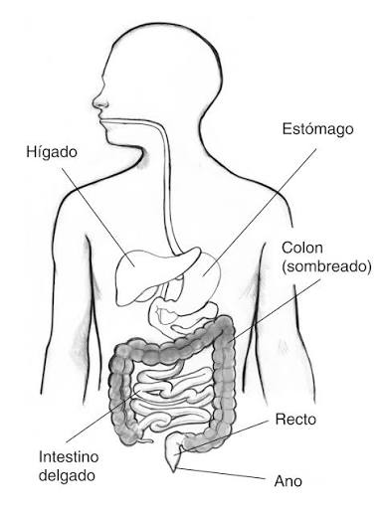
ACTIVIDAD 3

Remedios y cuidados de mi comunidad
Propósito: Reconocer prácticas socioculturales relacionadas con la herbolaria y el cuidado del sistema digestivo.
¡Manos a la obra!
1. Completa la tabla con ejemplos que conozcas de tu familia o comunidad.
2. Dibuja uno de los remedios o prácticas que escribiste.
3. Escribe una recomendación para cuidar el sistema digestivo.

Espacio de trabajo

ACTIVIDAD 4

¿Qué le pasa al alimento?
Propósito: Representar cómo participan la saliva y los jugos gástricos en la transformación de los alimentos.
¡Manos a la obra!
1. Dibuja dos situaciones: un alimento en la boca y otro en el estómago.
2. Con flechas, señala la acción de la saliva y de los jugos gástricos.
3. Debajo de cada dibujo, explica qué sucede con el alimento.
4. Completa las frases.

Completa / responde
La saliva ayuda a ____________________. Los jugos gástricos ayudan a ____________________.

Espacio de trabajo / dibujo
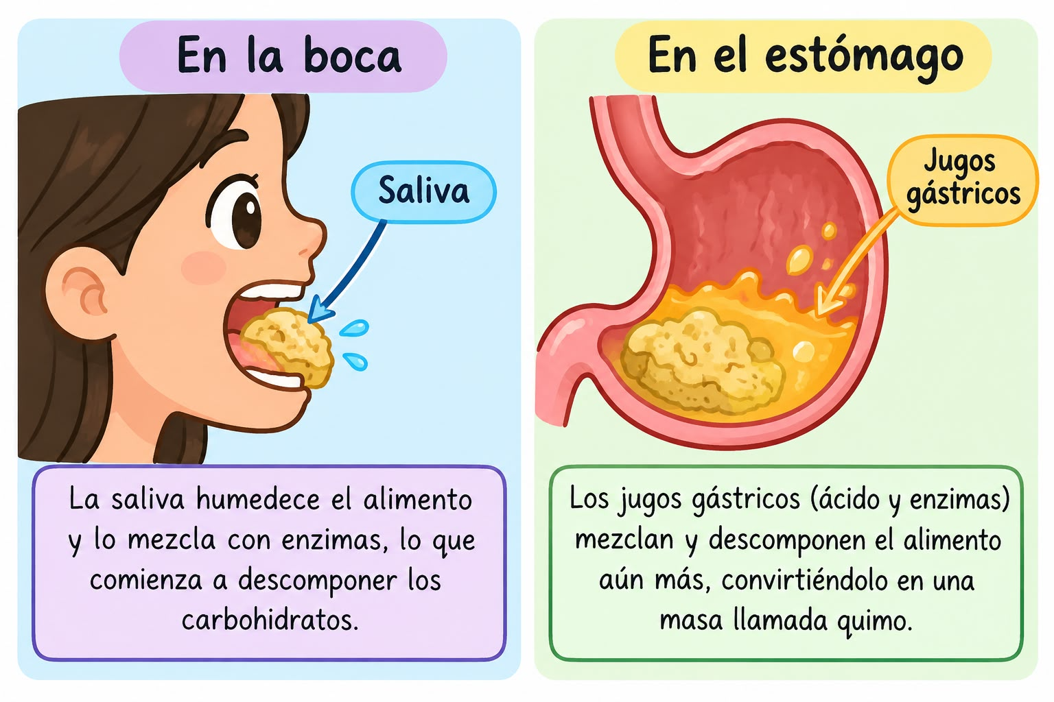
ACTIVIDAD 5

Detectives de la digestión
Propósito: Reforzar la comprensión de la transformación de los alimentos mediante la observación y comparación.
¡Manos a la obra!
1. Dibuja una secuencia con tres momentos: antes de comer, alimento en la boca y alimento después de pasar por el estómago.
2. Escribe qué cambios observas en cada momento.
3. Señala cuándo intervienen la saliva y los jugos gástricos.
4. Escribe una conclusión de tres líneas.

Completa / responde
Mi conclusión: ______________________________________________________________

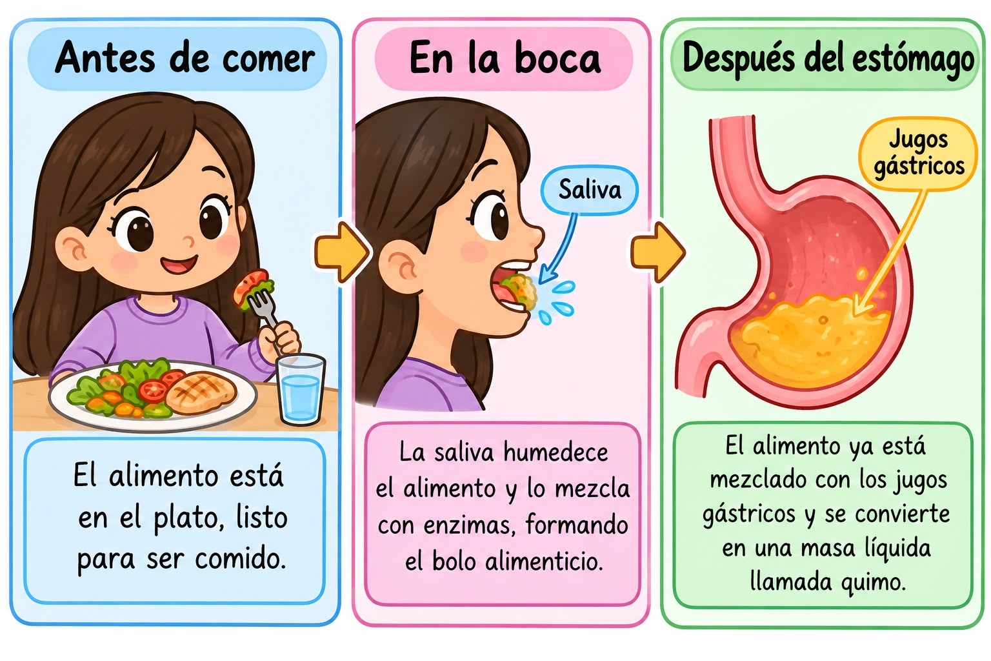
Espacio de trabajo / dibujo:
ACTIVIDAD 6

Cambios que ocurren al crecer
Propósito: Identificar y representar cambios físicos de la pubertad y distinguir caracteres sexuales primarios y secundarios.
¡Manos a la obra!
1. Completa el cuadro con ejemplos de caracteres sexuales primarios y secundarios.
2. Haz un dibujo esquemático del crecimiento de una persona, sin detalles íntimos.
3. Escribe una conclusión sobre cómo cambia el cuerpo durante la pubertad.

Completa / responde
Cuadro: Caracteres sexuales primarios | Caracteres sexuales secundarios.

Espacio de trabajo / dibujo
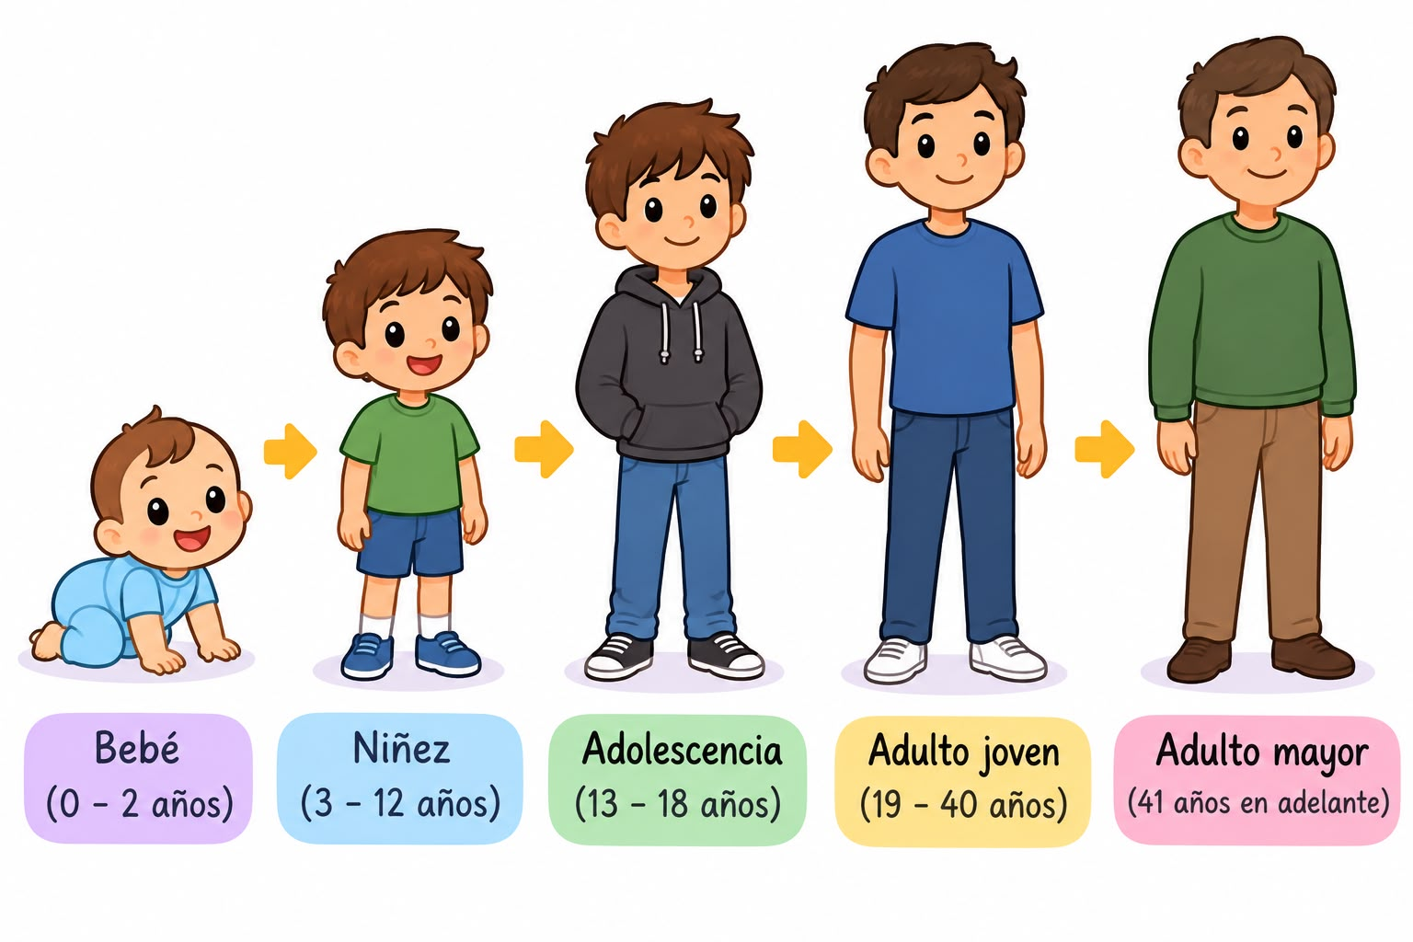

ACTIVIDAD 7

Mi línea del crecimiento
Propósito: Relacionar los cambios de la pubertad y la adolescencia con el desarrollo biológico.
¡Manos a la obra!
1. Crea una línea del tiempo con tres etapas: niñez, pubertad y adolescencia.
2. En cada etapa, escribe algunos cambios físicos que pueden presentarse.
3. Agrega símbolos o dibujos sencillos.
4. Explica por qué cada persona puede experimentar los cambios a diferente ritmo.

Completa / responde
Niñez → Pubertad → Adolescencia

Espacio de trabajo / dibujo
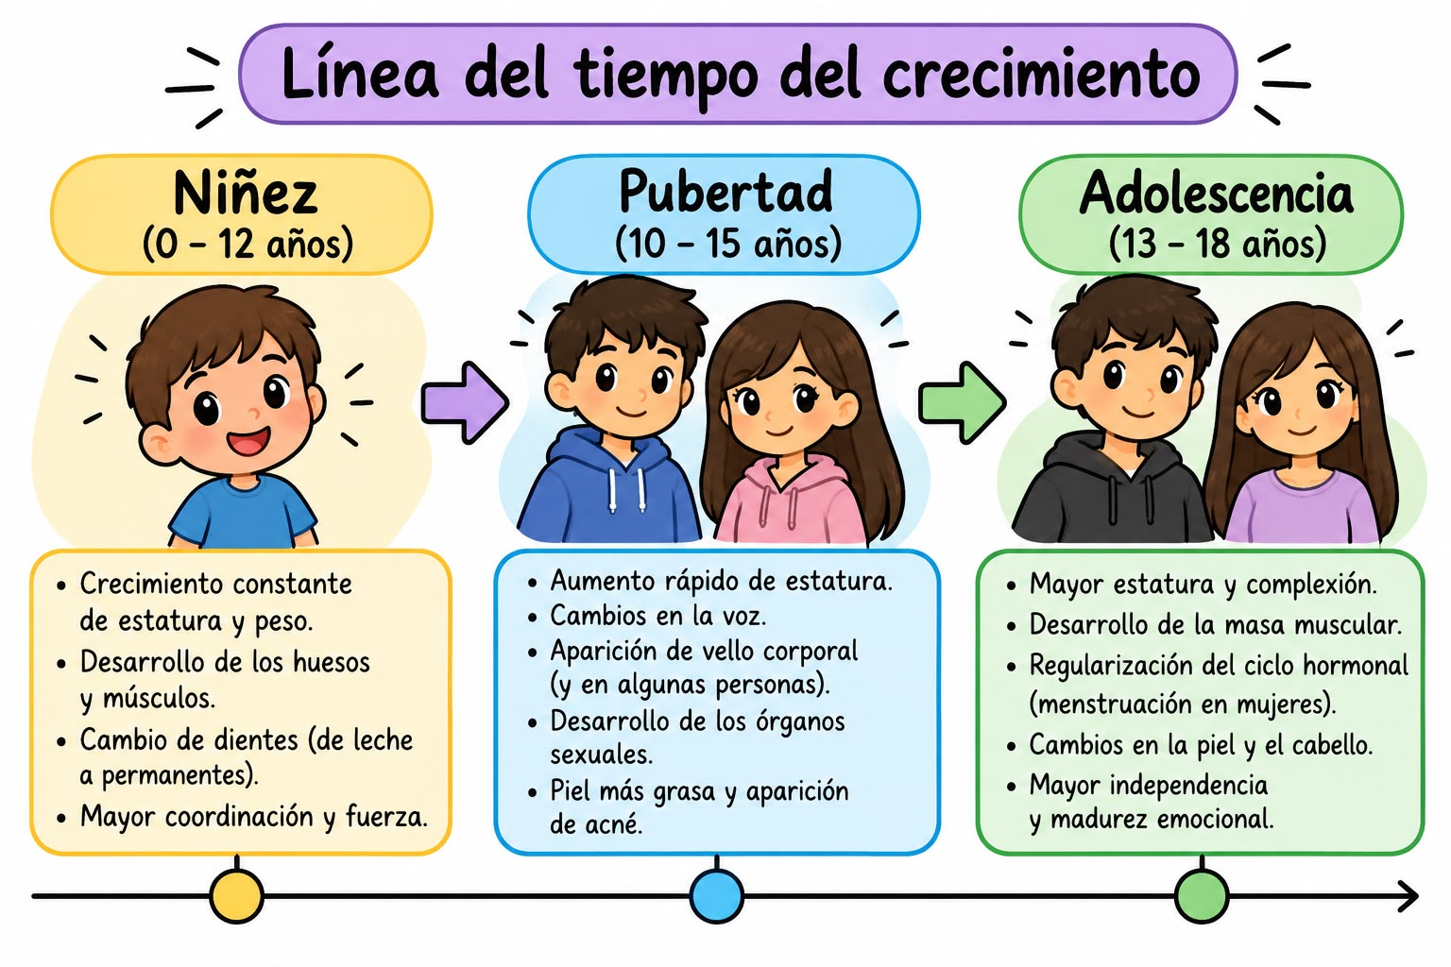

ACTIVIDAD 8

Mitos y realidades sobre la pubertad
Propósito: Identificar ideas, costumbres y estereotipos relacionados con los cambios de la pubertad.
¡Manos a la obra!
1. Haz una tabla con dos columnas: Mito y Realidad.
2. Escribe ideas comunes que hayas escuchado sobre la pubertad.
3. Explica qué has aprendido en clase para distinguir si son mito o realidad.

Completa / responde
Tabla: Mito | Realidad.

ACTIVIDAD 9

Hábitos para cuidarme
Propósito: Reconocer la importancia de la higiene y el autocuidado de los sistemas sexuales.
¡Manos a la obra!
1. Dibuja la silueta sencilla de una persona.
2. Alrededor, escribe hábitos de higiene y autocuidado.
3. Clasifícalos en “Diarios” y “Para realizar cuando sea necesario”.
4. Escribe tres acciones que puedes realizar para cuidar tu cuerpo.

Completa / responde
Diarios: ______________________________ Cuando sea necesario: ______________________________

Dibujo:
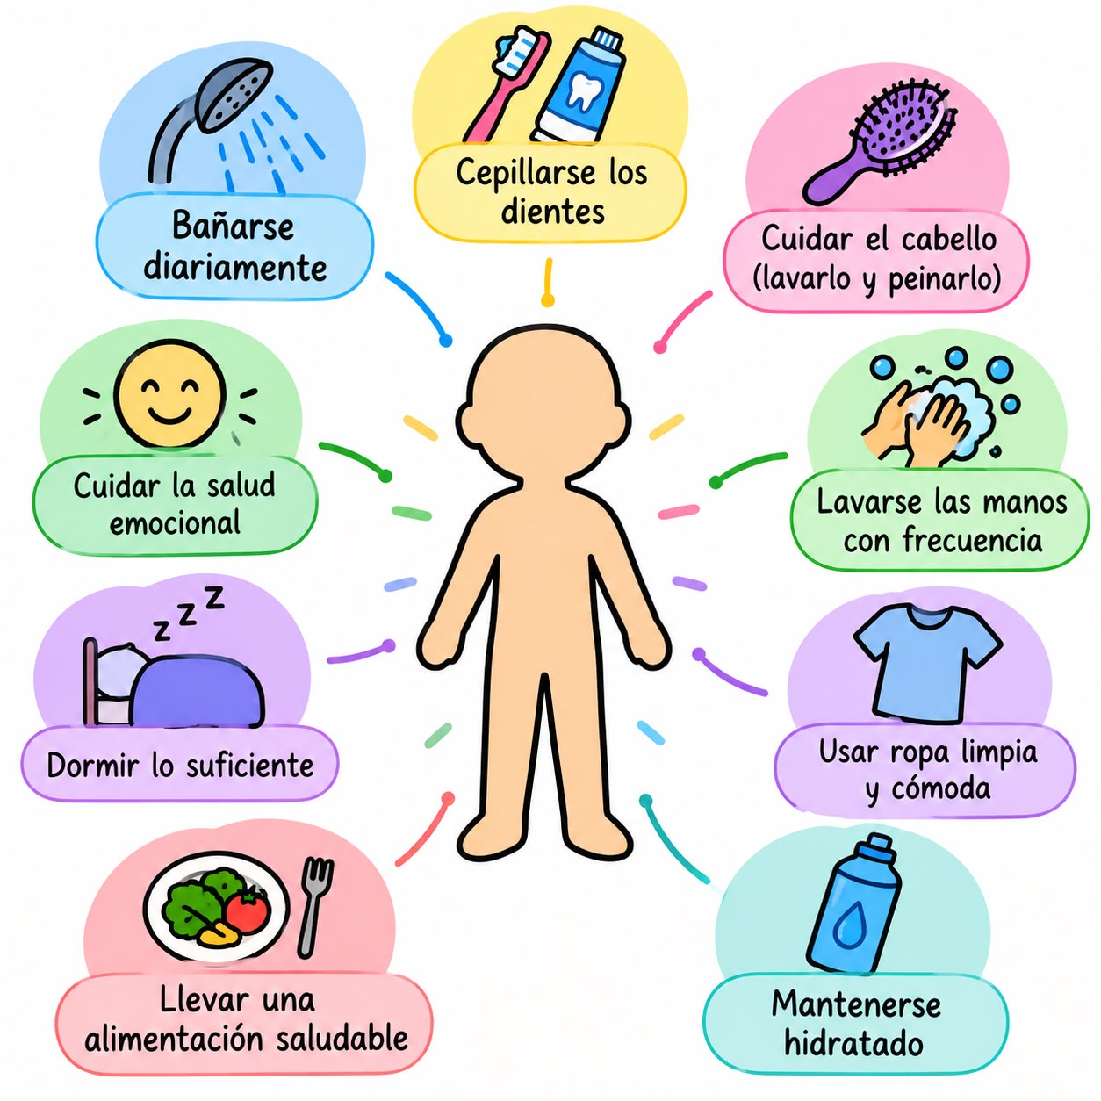

ACTIVIDAD 10

Conociendo el ciclo menstrual
Propósito: Comprender la menstruación como un proceso natural y reconocer medidas de cuidado e higiene.
¡Manos a la obra!
1. Dibuja un esquema sencillo de las fases del ciclo menstrual.
2. Escribe brevemente qué ocurre en cada fase.
3. Anota algunos síntomas o sensaciones que pueden presentarse.
4. Haz una lista de medidas de higiene y cuidado personal.
5. Reflexiona sobre la importancia de evitar burlas, mitos y tabúes.

Espacio de trabajo / dibujo
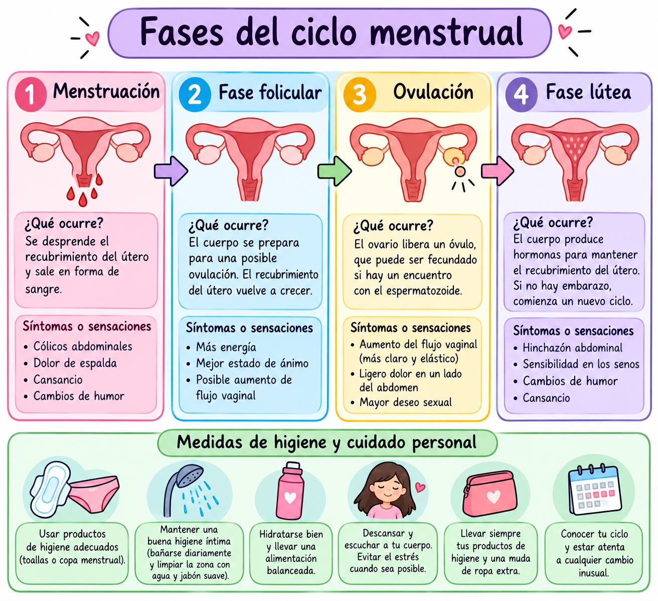
Completa / responde
Mi reflexión: ______________________________________________________________

ACTIVIDAD 11

¿Quién come qué?
Propósito: Clasificar animales según su tipo de alimentación y relacionarlos con el lugar donde viven.
¡Manos a la obra!
1. Haz una tabla con tres columnas: Herbívoros, Carnívoros y Omnívoros.
2. Escribe al menos tres animales en cada categoría.
3. Al lado de cada animal, anota qué consume y dónde vive.

Completa / responde
Herbívoros | Carnívoros | Omnívoros

ACTIVIDAD 12

La receta de una planta
Propósito: Representar cómo las plantas obtienen los elementos que necesitan para nutrirse.
¡Manos a la obra!
1. Dibuja una planta.
2. Con flechas, señala la luz solar, el agua, las sales minerales y el dióxido de carbono.
3. Escribe qué aporta cada elemento al proceso de nutrición.
4. Completa la frase.

Completa / responde
Las plantas necesitan ____________________ para realizar su proceso de nutrición.

Espacio de dibujo
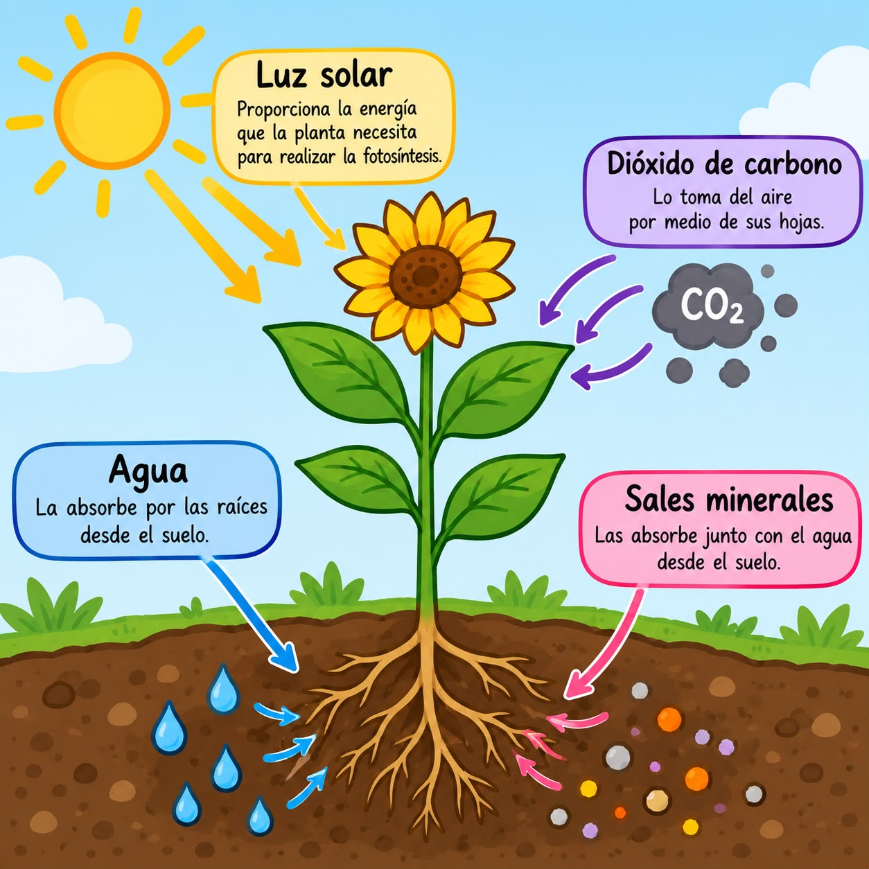

ACTIVIDAD 13

Construyo una cadena alimentaria
Propósito: Analizar y representar cadenas alimentarias e identificar productores, consumidores y descomponedores.
¡Manos a la obra!
1. Dibuja una cadena alimentaria de tu elección.
2. Usa flechas para indicar quién sirve de alimento a quién.
3. Identifica productores, consumidores y descomponedores.
4. Escribe dónde habita cada organismo.
5. Explica qué podría suceder si uno desapareciera.

Espacio de trabajo / dibujo
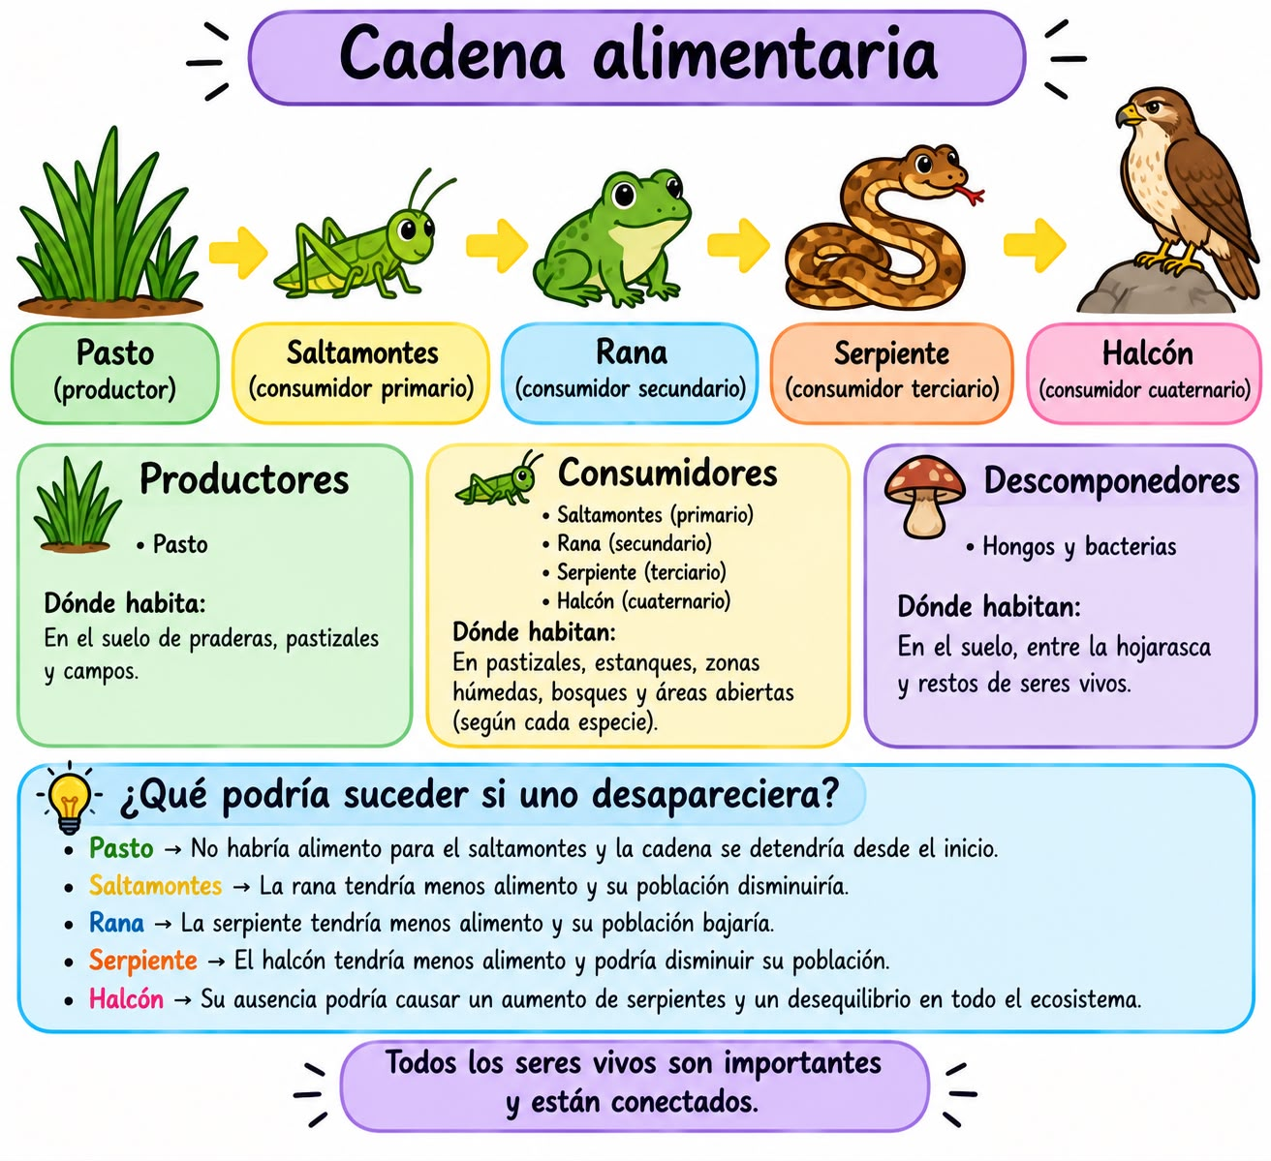

ACTIVIDAD 14

Un hogar para cada ser vivo
Propósito: Reconocer las condiciones del entorno que permiten la existencia y supervivencia de plantas, animales y seres humanos.
¡Manos a la obra!
1. Elige una planta, un animal y un ser humano.
2. Dibuja el entorno donde vive cada uno.
3. Señala qué necesita para sobrevivir: agua, alimento, aire, luz solar y refugio.

Completa / responde
Planta: __________________ Animal: __________________ Ser humano: __________________

Espacio de trabajo / dibujo
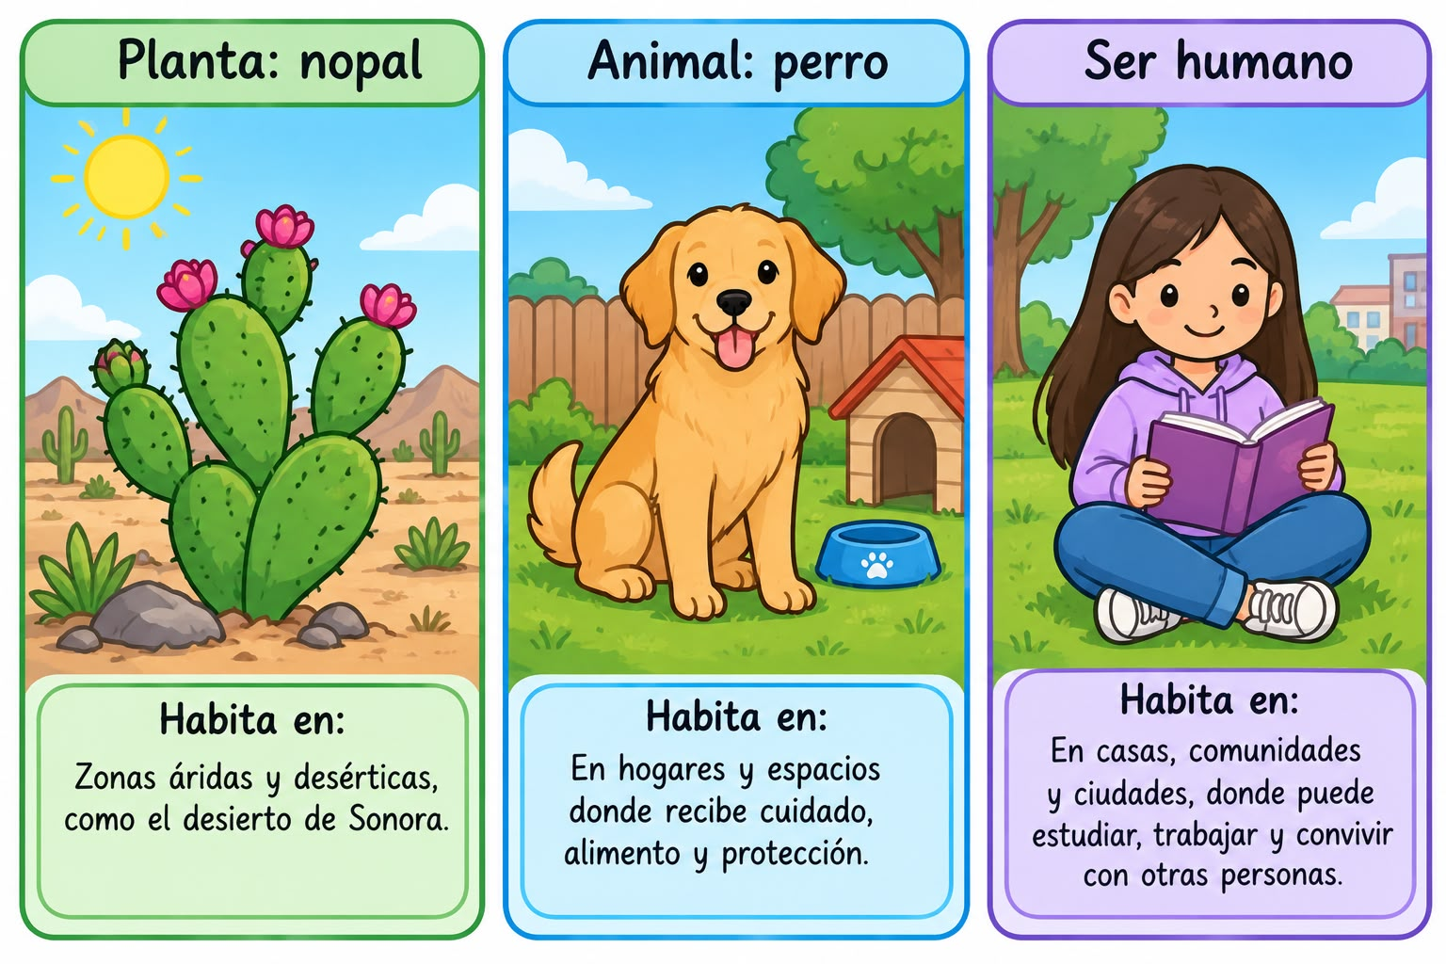

ACTIVIDAD 15

Cuidemos nuestro entorno
Propósito: Identificar acciones que favorecen la supervivencia de los seres vivos y asumir un compromiso para cuidar el entorno.
¡Manos a la obra!
1. Haz dos listas: “Acciones que dañan el entorno” y “Acciones que lo cuidan”.
2. Escribe al menos cinco ejemplos en cada lista.
3. Dibuja una acción positiva que puedas realizar en tu escuela, casa o comunidad.
4. Escribe un compromiso personal.

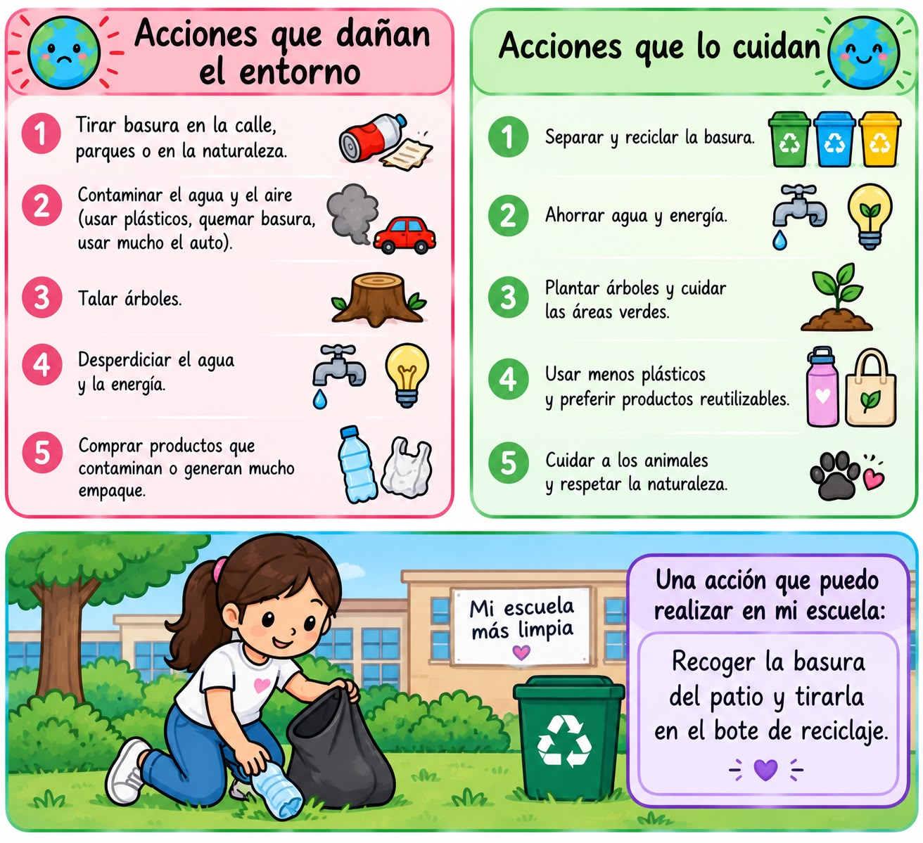
Completa / responde
Mi compromiso para cuidar el entorno es: ______________________________________________

